**Bug 0.0.1:** ***Opción “Venta de productos” de web CG BeautyStudio no redirige hacia el catálogo de productos***

|  |  |
| --- | --- |
| ***Numero de registro*** | ***0.0.1*** |
| ***Titulo*** | ***Opción “Venta de productos” de web CG BeautyStudio no redirige hacia el catálogo de productos*** |
| ***Reportado por*** | ***Eric Yan Abramian*** |
| ***Dia del reporte*** | ***17/08/2023*** |
| ***Sistema operativo*** | ***Windows 11 Home*** |
| ***Navegador*** | ***Google Chrome, Mozilla Firefox y Brave*** |
| ***Ambiente*** | ***Todos (Dev, QA, UAT y Producción)*** |
| ***Prioridad*** | ***Urgente*** |
| ***Impacto*** | ***Crítico*** |

* **Detalles del bug: Al ingresar a la web de CG BeautyStudio e intentar ver los productos disponibles para comprar, la web no es redirigida hacia el catálogo de productos, solo se actualiza la misma pagina**
* **Pasos para la reproducción del bug:**
  1. **Ingresar a la web de** [www.cgbeautystudio.es](http://www.cgbeautystudio.es) **desde cualquier navegador.**
  2. Deslizar hacia abajo hasta llegar a la sección de servicios junto a sus precios e imágenes.
  3. Posicionar el puntero del mouse dentro de la última opción “Venta de productos” y hacer clic en el botón “Ver”
* **Resultado esperado:** Se debe actualizar la web hacia la sección de catálogo de productos a comprar.
* **Resultado real:** Se actualiza la web a la página inicial (home)
* **Evidencias del bug:**

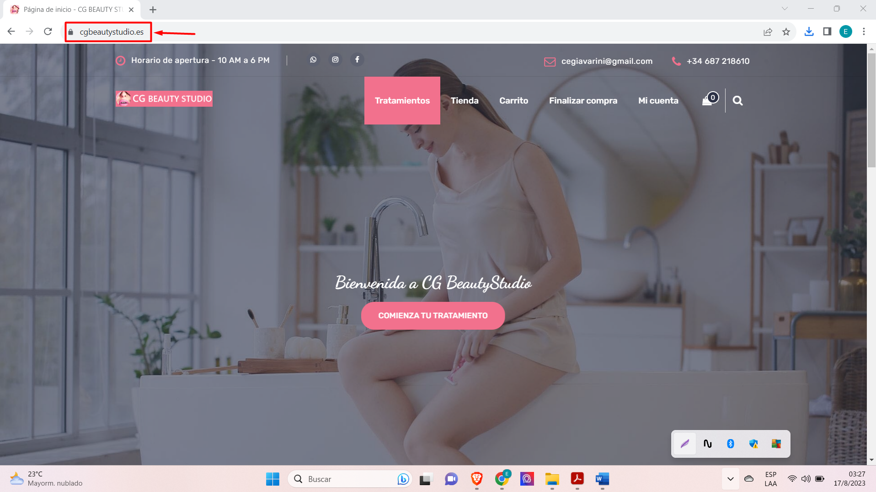

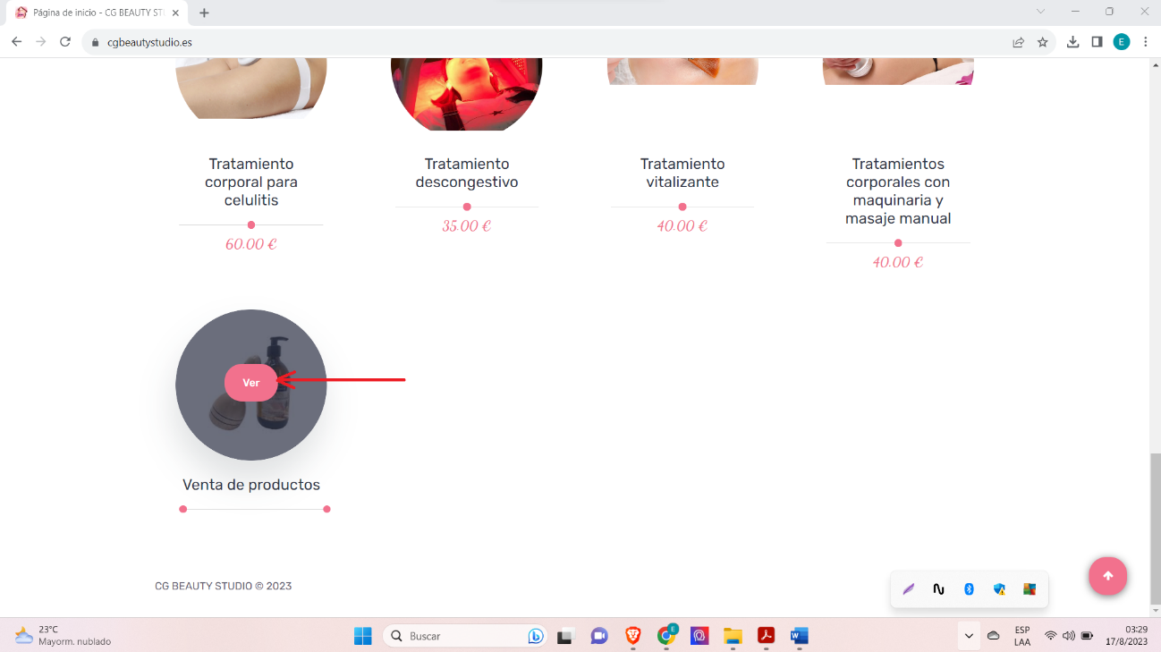

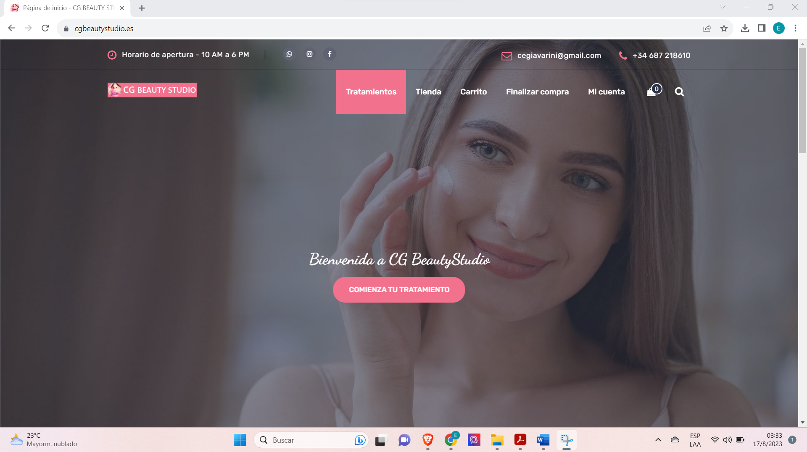

* **Probabilidad de ocurrencia:** Cada vez que se hace clic en el botón “Ver” sobre la opción “Venta de productos”. Es decir, cada vez que los clientes quieran ingresar a la sección venta de productos.
* **Logs:** Sin log